

ПИиКТ

Операционные системы

Лабораторная работа №1

Выполнил: Балтабаев Д. Т.

Группа: P33121

Преподаватель: Осипов С. В.

Санкт-Петербург

2022

**Задание**

Основная цель лабораторной работы - знакомство с системными инструментами анализа производительности и поведения программ. Для этого предлагается для выданной по варианту программы выяснить следующую информацию:

1. Количество потоков создаваемое программой;
2. Список файлов и сетевых соединений с которыми работает программа
3. Карту памяти процесса;
4. Содержимое передаваемых по сети данных;
5. Построить графики:

* Потребления программой cpu;
* Нагрузки генерируемой программой на подсистему ввода-вывода;
* Нагрузки генерируемой программой на сетевую подсистему.
* Смены состояния исполнения потоков;

**Выполнение**

1. Определение количества потоков создаваемых программой

Для начала запускаю программу 312062 в фоновом режиме и нахожу ее PID с помощью утилиты pidof

После чего с помощью утилиты ps нахожу все потоки создаваемые программой и считаю их количество

1. Вывод списка файла и сетевых соединений с которыми работает программа

Для нахождения списка файлов с которыми работает программа, использовал утилиту lsof -p 20267 и утилиту strace -e openat -fp 20267

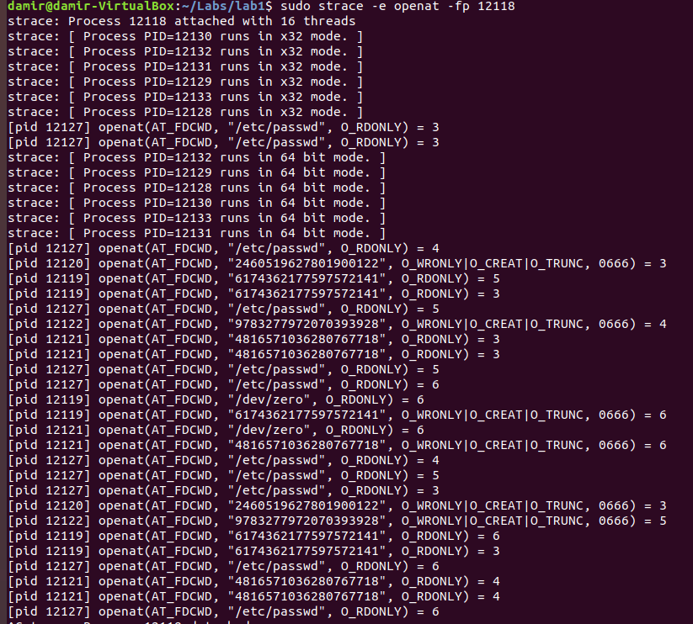

Для нахождения сетевых соединений с которыми работает программа, использовал утилиту netstat



1. Вывод карты памяти процесса

Для просмотра карты памяти процесса использовал утилиту pmap

1. Просмотр содержимого передаваемых по сети данных

Для просмотра содержимого передаваемых по сети данных использовал утилиту tcpdump

**Графики**

1. Для построения графика потребления программой CPU использовал статистику взятую с утилиты top -d 1 –p 20267 (OX – time, OY – CPU%)

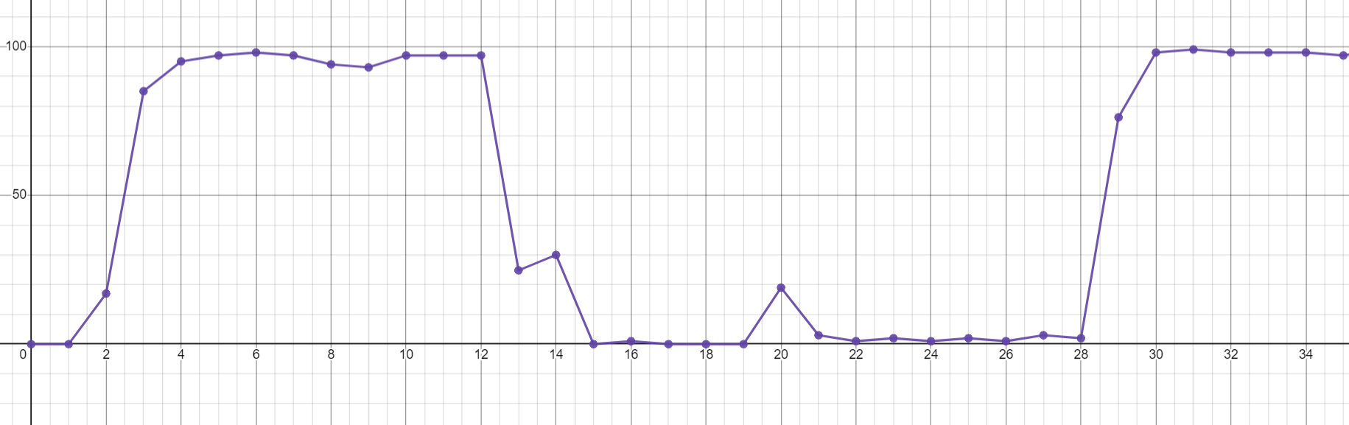

1. Для построения графика нагрузки генерируемой программой на подсистему ввода-вывода использовал утилиту pidstat -d 1 -p 20267 (OX – time, OY – mb/second)

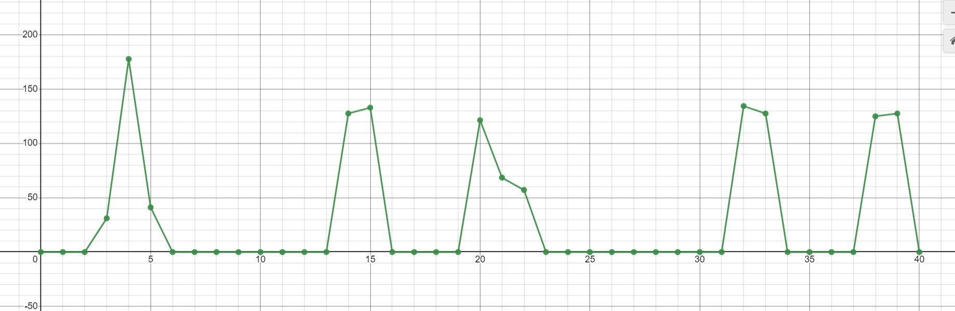

1. Для построения графика нагрузки генерируемой программой на сетевую подсистему использовал утилиту bmon (OX – time, OY – bytes/second)

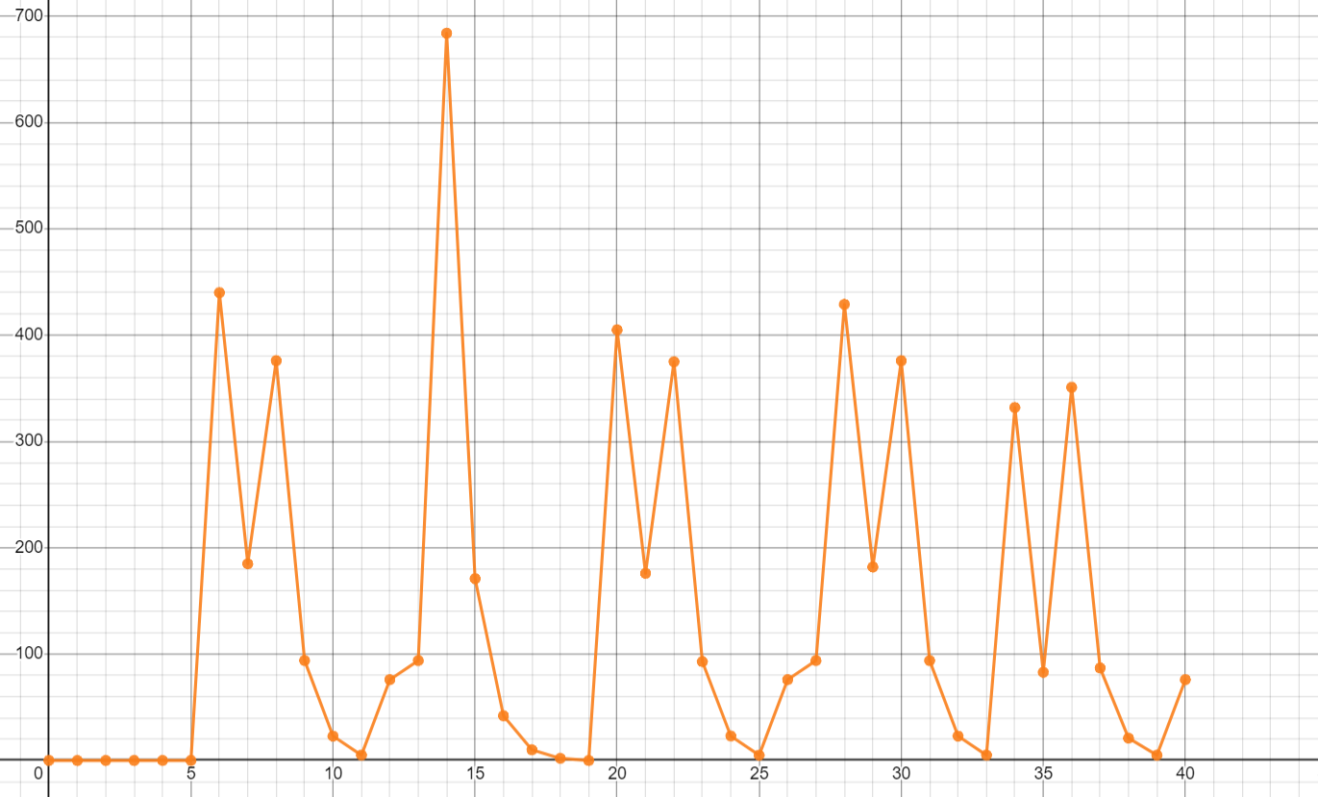

1. Для построения графика смены состояния исполнения потоков использовал утилиту top -d 1 -b -H -p 20267

**Вывод**

В ходе исследования данной лабораторной работы я познакомился с различными утилитами для мониторинга и анализа производительности и поведения программы. Также построил графики нагрузок генерируемых программой и график смены состояния потоков.